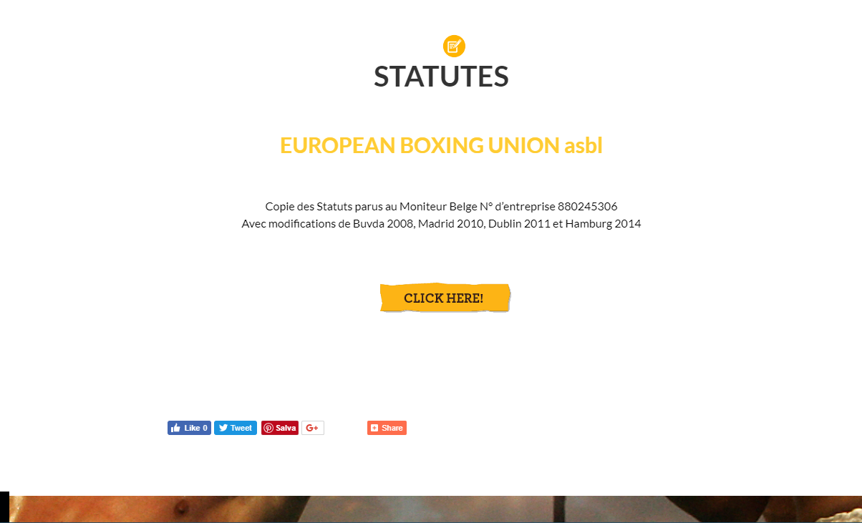

STATUTES

EUROPEAN BOXING UNION asbl

Copie des Statuts parus au Moniteur Belge N° d’entreprise 880245306
Avec modifications de Buvda 2008, Madrid 2010, Dublin 2011 et Hamburg 2014

<h1 style="text-align:center"><span style="color:#ffcc33">EUROPEAN BOXING UNION asbl</span></h1>

<p style="text-align:center">&nbsp;</p>

<p style="text-align:center"><span style="color:#000000;">Copie des Statuts parus au Moniteur Belge N&deg; d&rsquo;entreprise 880245306<br />
Avec modifications de Buvda 2008, Madrid 2010, Dublin 2011 et Hamburg 2014</span></p>

<p style="text-align:center"><span style="color:#ffcc33"><a href="http://media.wix.com/ugd/dd6960_f73878d7b1854da0b61c7b51241473fe.pdf"><img alt="Click here" src="/userfiles/1436/image/download%201(2).png" style="margin-left:15px; margin-right:15px" /></a></span></p>

<p style="text-align:center">&nbsp;</p>

STATUTES

EUROPEAN BOXING UNION asbl

Copie des Statuts parus au Moniteur Belge N° d’entreprise 880245306
Avec modifications de Buvda 2008, Madrid 2010, Dublin 2011 et Hamburg 2014

